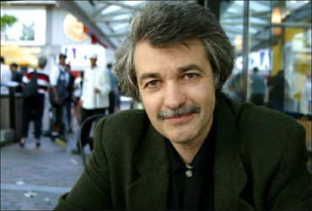

**Володимир Діброва**

Володимир Георгійович Діброва (укр. Володимир Георгійович Діброва, 11 серпня 1951 Сталіно) — письменник, перекладач, есеїст.

Народився 11 серпня 1951 в місті Сталіно. Батько — Георгій Савич Діброва, мати Нонна Дмитрівна.

Навчався в Київському університеті імені Тараса Шевченка, на факультеті романо-германської філології, відділ перекладачів (1968-1973). У 1985-1988 — аспірант Інституту літератури ім. Т. Шевченка АНУ. Тема кандидатської дисертації: "Творчість Фленн О'Брайен і традиції народної культури" (захищена в 1988).

Яскравий представник "андеграундної альтернативи" 1970 — 1980-х років, що створювалася паралельно радянському офіціозу — в самвидаві. Дебютувавши в кінці "перебудови" двома книгами у відкритій пресі (”Тексти з назвами і без назв", 1990; "Пісні Бітлз", 1991), він одразу став одним з найпопулярніших українських прозаїків, переведеним в Німеччині, Польщі, Угорщині, Шотландії , США, Канаді. 1996 року в престижному американському видавництві "North Western University Press" (де друкувалися твори Кундери, Мілоша, Бродського та інших видатних східноєвропейські письменників) з'явився однотомник його обраної прози "Peltse and Pentameron". На Україні тим часом його твори друкувалися в періодиці — найширший резонанс отримали романи "Пентамерон" ( "Сучасність", 1-2, 1994), "Бурдик" ( "Березіль", 1-2, 1997), повість "День народження" ( "Кур'єр Кривбасу", 10, 1997), п'єси "Короткий курс" і "Двадцять такий-то з'їзд нашої партії (стенографічний звіт-опера)".

За переклад роману Семюела Беккета "Уот" (Журнал "Всесвіт", 9-12, 1990) Володимир Діброва нагороджений премією ім. Миколи Лукаша.

C 1994 року письменника живе і працює в США, викладає в Українському науковому інституті Гарвардського університету.